工作日誌
- 易霖測試 .3.56/go/opengo 是否可以下棋+觀看預測
- 宗祥測試 .3.57/go/opengo 是否可以下棋+觀看預測
- 測試腦波器是否能夠正常下棋

建立棋局+預測操作手冊
- 登入管理者帳號建立棋局
http://140.110.3.56/go/opengo
帳密：
admin_nutn_01 / admin01
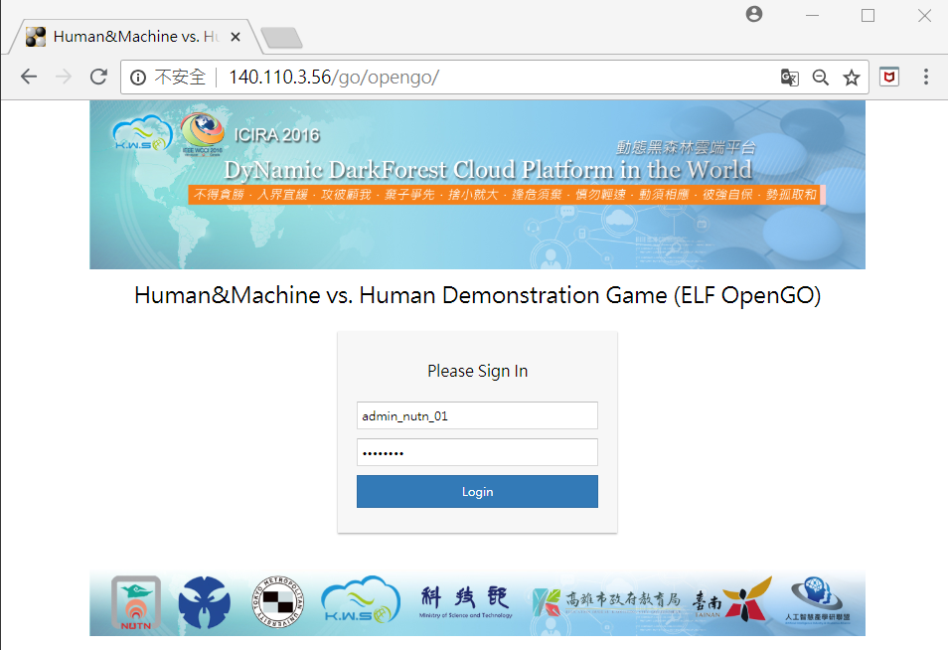
- 點選 Add Game 建立棋局
Mode 選取 OpenGoExperiment
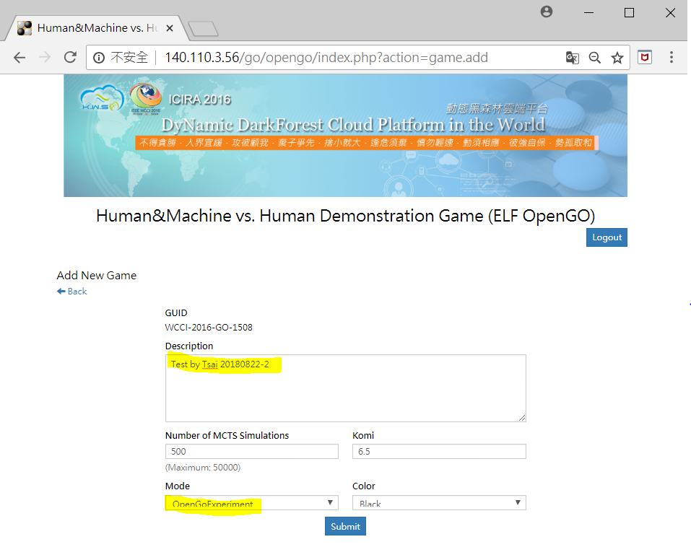
- 登入沒有權限的帳密
建立好棋局後登出,並登入以下帳號
帳密：
nutngo08 / kwsoasego08
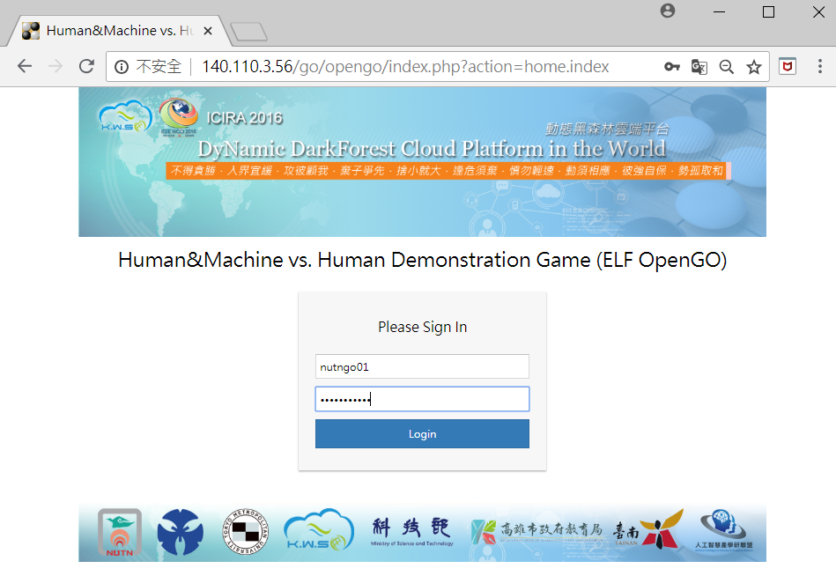
- 開始棋局
登入成功後選擇剛建立好的棋局,點選 Start Game 開始棋局
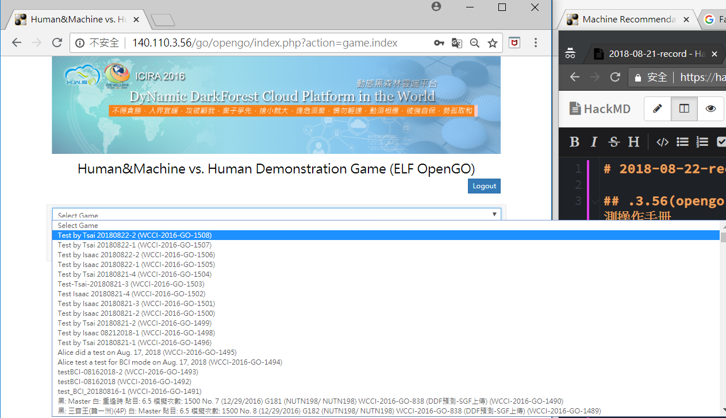
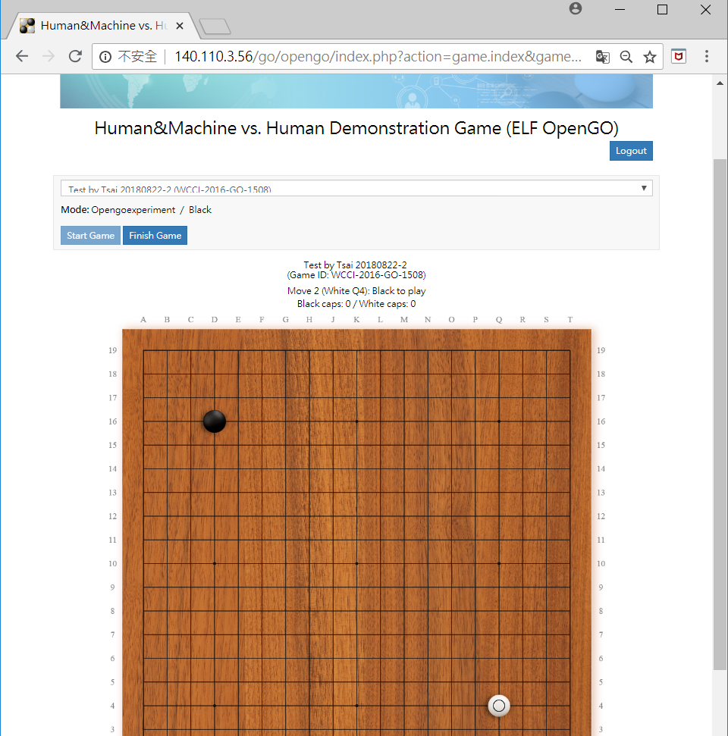
- 開啟預測頁面
http://140.110.3.56/go/rlearn
帳密：
nutnoasego01 / kwsoasego01
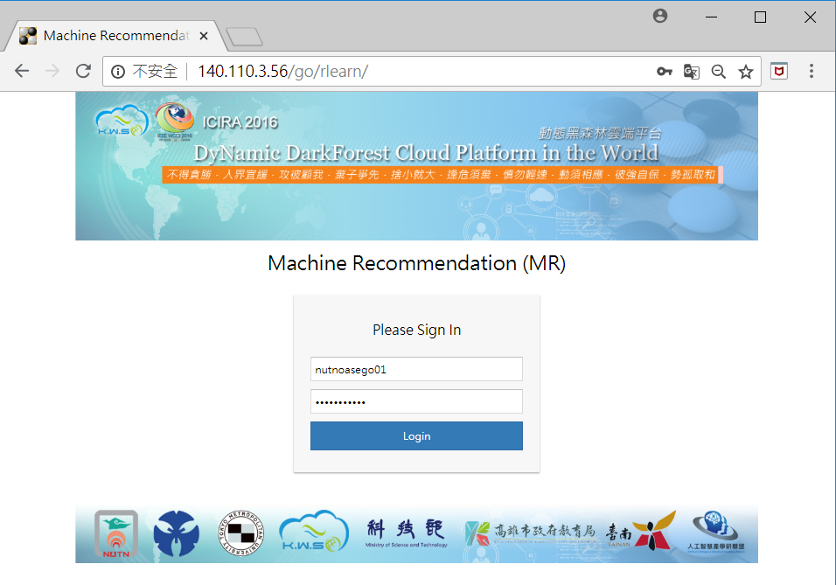
- 選擇棋局
滑到最下面選擇目前正在進行的棋局(Gaming)
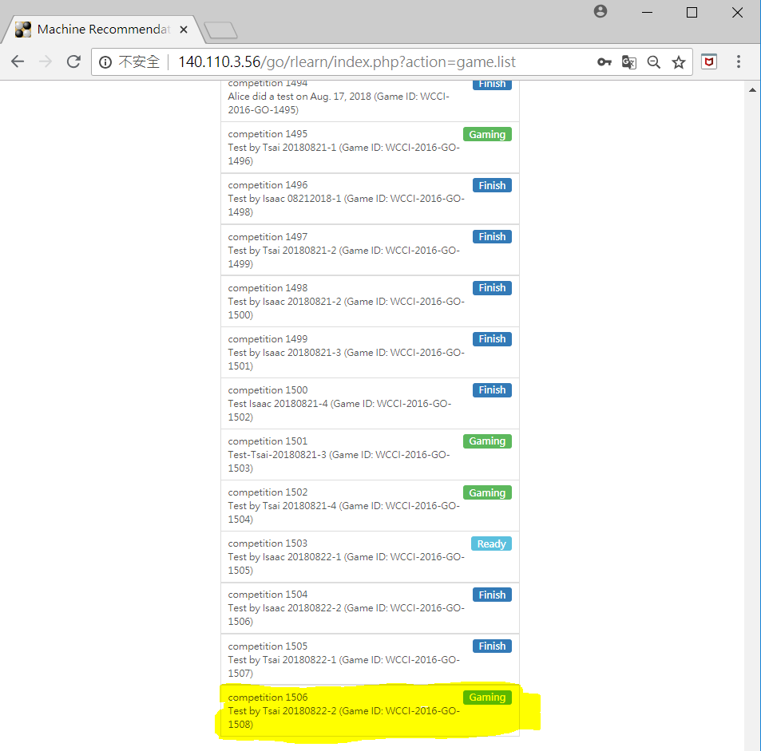
進入後即可觀看每手詳細資訊及每手預測推薦
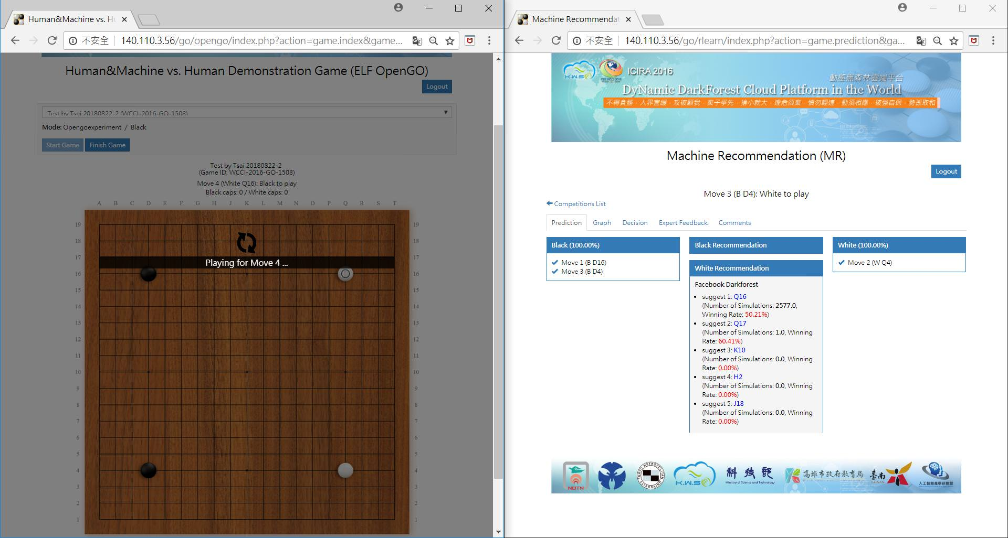

成果
- 測試 http://140.110.3.56/go/opengo
測試時間:30分鐘
平均每手時間:15秒
測試104手
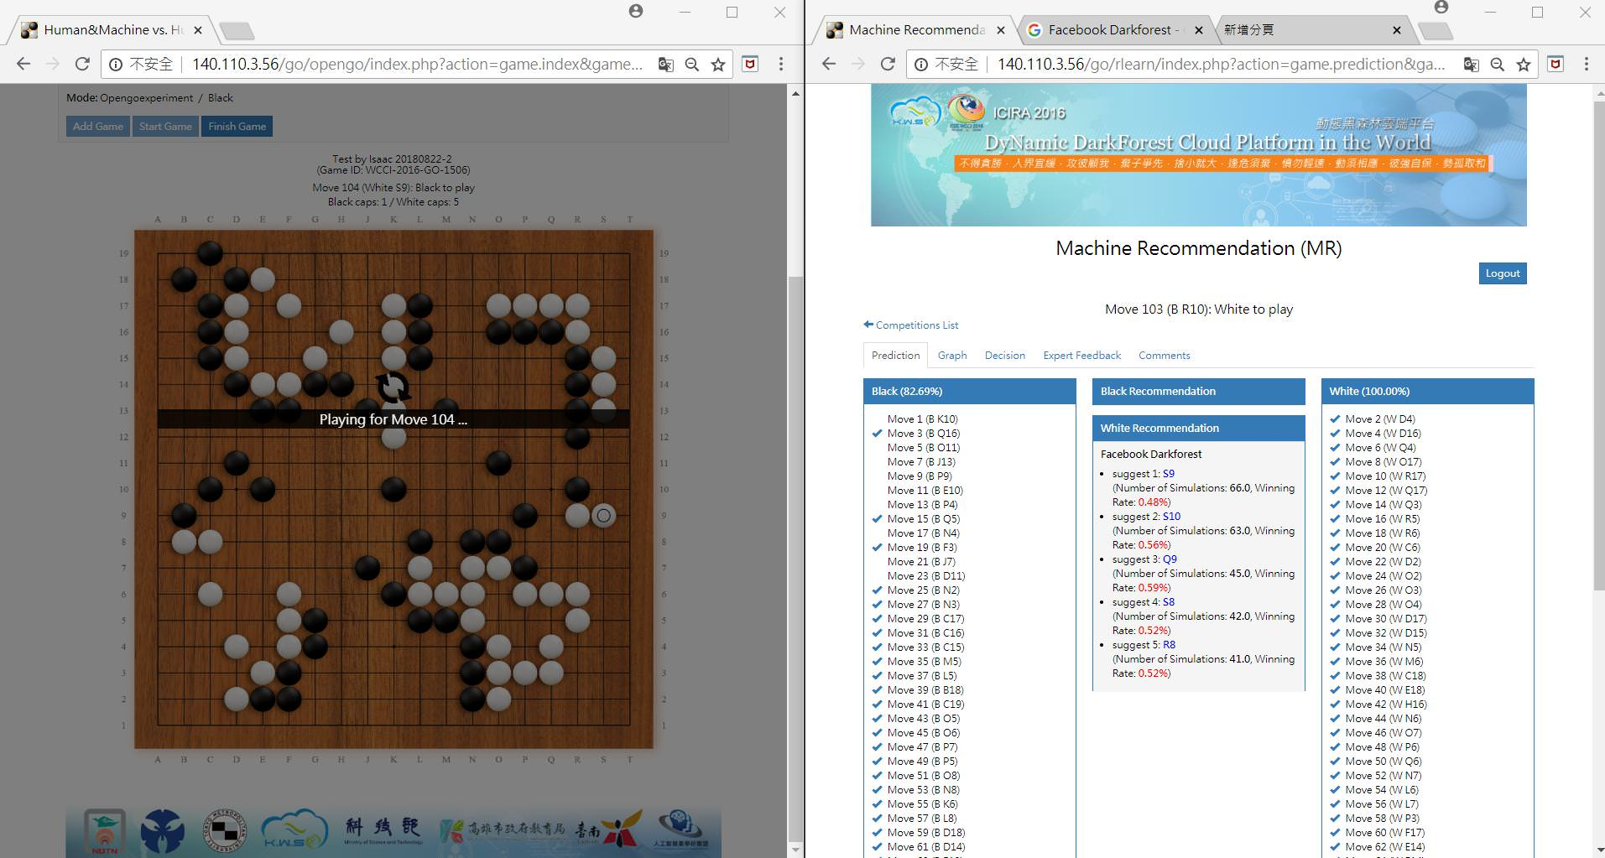
- 測試 http://140.110.3.57/go/opengo
測試時間:50分鐘
平均每手時間:27秒
測試117手

腦波器測試
今日測試功能正常且能下棋

